Unterlagen zur Anmeldung zum Karnevalsumzug in Kommern

Inhalt
VERTRAGLICHE UMZUGSORDNUNG 2
1. Teilnahmebedingungen 3
2. Anfahrt, Aufstellung, Abfahrt 3
3. Zugweg 4
4. Zugnummer 5
5. Zugordner / Weisungsrecht 5
6. Reihenfolge der Gruppen 5
7. Reitergruppen 5
8. Gespanne 5
9. Fahrzeuge 6
10. Begleitpersonal / „Wagenengel“ 7
11. Verhalten der Zugteilnehmer 9
12. Wurfmaterial 9
13. Zwischenstopp 9
14. Feuerwerkskörper 10
15. Versicherung 10
16. Sicherheit 10
17. Zugauflösung 10
18. Ausschluss 11
19. Video / DSGVO 11
20. Zustimmung 11
Anlage 1: Anmeldung zum Karnevalszug 12
Anlage 2: Erklärung zum teilnehmenden Fahrzeug/ Fahrzeugkombination 13
Anlage 3: Benennung des Begleitpersonals 14
Anlage 4: Abnahme der Unterlage durch den Veranstalter 16

VERTRAGLICHE UMZUGSORDNUNG

über die Teilnahme von Brauchtumsgruppen und anderer Teilnehmer
am Rosenmontagszug am 12. Februar 2024 in Kommern zwischen

dem Veranstalter, der Karnevalsgesellschaft Greesberger Kommern e.V.,
vertreten durch Herrn Thomas Metzen,

und

den Teilnehmern/
der Gruppe
Vertreten durch

wird folgende vertragliche sowie verbindliche Vereinbarung
bezüglich der Umzugsordnung getroffen.

Teilnahmebedingungen
Die Beachtung der von der Stadt Mechernich herausgegebenen Richtlinien für die Durchführung von Umzügen im Rahmen von Brauchtumsveranstaltungen im Stadtgebiet von Mechernich, der Umzugsordnung des Veranstalters KG Greesberger (jenes Dokument) sowie die fristgemäße Abgabe der Anmeldung (Anlage 1) sind Voraussetzung für die Zulassung zu dem Karnevalsumzug. Die Teilnahme am Karnevalsumzug erfolgt auf eigene Gefahr.

Anfahrt, Aufstellung, Abfahrt
Bei der Anfahrt zum Aufstellungsplatz sind die Verkehrsregeln zu beachten. Aufgestellte Sperrgitter dürfen nicht weggeräumt oder geöffnet werden. Die im Aufstellungsplan zugewiesenen Aufstellungsplätze und Anfahrtswege sind unbedingt einzuhalten. Verkehrsbehinderungen sind zu vermeiden. Der vorgesehene Aufstellungsplatz an der Grundschule Kommern mit Fahrtrichtung „Auf dem Acker“ ist dem u.st. Plan zu entnehmen.
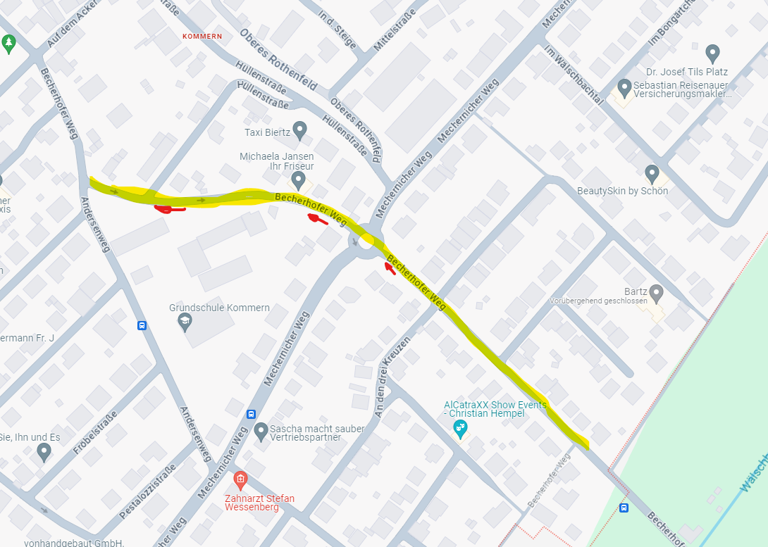
Der Aufstellungsplatz muss grundsätzlich vom Mechernicher Weg angefahren werden. Eine freie Durchfahrtsfläche von 3,50 m ist einzuhalten. Sondereinfahrt – entgegen der Einbahnstraße – in den Becherhofer Weg beachten! Die Aufstellung erfolgt, in Abhängigkeit von der Zugnummer, ab 13:00 Uhr. Gemeinsame Abfahrt und Beginn des Zuges ist 14:11Uhr.
Den Anordnungen der KG-Zugleitung und der KG-Zugordner ist uneingeschränkt Folge zu leisten. Im Aufstellungsbereich ist das Halten und Parken von Bussen sowie weiteren Materialwagen grundsätzlich untersagt.
Auf dem Weg zum Aufstellungsplatz dürfen sich auf Wagen/ Gespannen – außer dem Fahrzeugführer – keine Personen aufhalten. Eine Mitfahrt von Personen außerhalb des Zugwegs ist polizeilich untersagt. Mitfahrer dürfen die Wagen erst betreten, wenn diese ihren vorgesehenen Platz im Aufstellungsraum eingenommen haben. Zuwiderhandlungen führen zum Verlust jeglichen Versicherungsschutzes seitens des Veranstalters und können zum sofortigen Ausschluss aus dem Zug führen.

Zugweg
Der Zugweg ist dem folgenden Plan zu entnehmen. Startpunkt an der Grundschule Kommern, über den Acker und Hüllenstraße zur Kölner Straße, Ecke Eisdiele. Über die Kölner Straße auswärts folgen, dann über den Wingert, zurück zur Kölner Straße durch die Ortsmitte, über die Gielsgasse zur Auflösung an der Bürgerhalle Kommern.
Insgesamte Zugstrecke ca. 2.5km mit einer Dauer von ungefähr 2 Stunden.
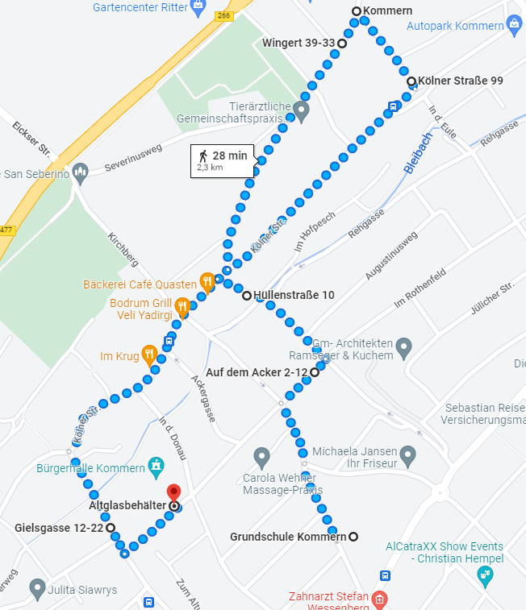

Zugnummer
Die von der Zugleitung ausgegebene/n Zugnummer/n ist/sind von den Teilnehmern bereits im Aufstellungsbereich auf dem/n Wagen gut lesbar anzubringen. Eine Teilnahme am Zug ist ohne eine gültige Zugnummer nicht möglich. Zur besseren Erkennbarkeit von Fußgruppen, sind diese verpflichtet, ihre Zugnummer auf einem Schild in DIN A4-Größe mitzuführen. Die Verantwortlichen der Musikgruppen müssen sich vor der Teilnahme am Rosenmontagszug persönlich am Gerätehaus der Karnevalsgesellschaft melden.

Zugordner / Weisungsrecht
Den Anordnungen und Weisungen der KG-Zugleitung, der Zugordner, der Security, der Polizei und Rettungsdiensten/ Feuerwehr ist unbedingt Folge zu leisten.

Reihenfolge der Gruppen
Die Reihenfolge der Umzugsteilnehmer ist vom Veranstalter im Aufstellungsplan festgelegt worden. Die Gruppe muss sich geschlossen aufstellen. Der Abstand von Gruppe zu Gruppe darf nicht mehr als 5 Meter betragen.

Reitergruppen
Pferde dürfen nur von geübten Reitern geritten werden. Jeder einzelne Reiter ist gehalten, vor der Veranstaltung entsprechende Übungsstunden für die Beherrschung des Pferdes zu besuchen, sofern er nicht als geübter Reiter gilt. Die Verantwortung hierfür liegt bei den jeweiligen Garden und Vereinen und dem Reiter selbst. Pferde, die als „Schläger“ oder „Steiger“ bekannt sind, sind auszuschließen. Die tierärztliche Versorgung im Notfall ist über den Funksprechverkehr der Polizei zu erreichen.
Reiter unterliegen einem absoluten Verbot von Alkohol (0,0 Promille) und/oder sonstigen Rauschmitteln. Bereits im Verdachtsfall (z. B. Alkoholgeruch) ist mit einem sofortigen Ausschluss des Betroffenen zu rechnen.

Gespanne
Für das Mitführen von Pferdegespannen gilt die Überprüfungspflicht der Zugteilnehmer, die dafür zu sorgen haben, dass nur verkehrsgewohnte und Gespann erfahrene Zugtiere eingesetzt werden. Die Verkehrssicherheit nach StVO, Lenkung, Bremsen, Geschirr, auf der Grundlage der „Richtlinien für den Bau und Betrieb pferdebespannter Fahrzeuge von Deutsche Reiterliche Vereinigung (FN), DEKRA AG, Verband der Technischen Überwachungs-Vereine e.V.“ in aktueller Auflage sind zu beachten. In zeitnahem Zusammenhang – spätestens jedoch 10 Tage – zum bevorstehenden Umzug sind Gutachten zu erstellen, die der KG-Zugleitung vorzulegen sind. Die Betriebsbremse (möglichst mit Fußbetätigung) sowie die Feststellbremse sind gutachterlich unmittelbar vor Beginn des Zugs vom Zugteilnehmer eigenverantwortlich prüfen zu lassen. Zu kontrollieren sind u. a. die Bremsfähigkeit und die Lenkfähigkeit (Halteketten) des Gespanns. Die Verkehrssicherungspflicht und die Verkehrstauglichkeit liegen in der Verantwortung des Zugteilnehmers. Je Zugpferd ist ein erfahrener Pferdebegleiter einzusetzen.
Gespann-Fahrer unterliegen einem absoluten Verbot von Alkohol (0,0 Promille) und/oder sonstigen Rauschmitteln (z. B. Drogen). Bereits im Verdachtsfall (z. B. Alkoholgeruch) ist mit einem sofortigen Ausschluss des Betroffenen zu rechnen.

Fahrzeuge
Für die Sicherheit des Wagens/ der Fußgruppe sind die Teilnehmer stets selbst verantwortlich. Es dürfen nur solche Fahrzeuge teilnehmen, die den Auflagen entsprechen, eine Sondergenehmigung durch TÜV-Gutachten besitzen und von der Zugleitung zugelassen sind. Die Verkleidung der Zugmaschine (Bodenabstand 0,30 m) ist zwingend vorgeschrieben.
Während der Veranstaltung darf nur mit Schrittgeschwindigkeit gefahren werden. Ein eigenmächtiges Ausscheren aus dem Zug ist nicht erlaubt. Es ist nicht gestattet, fremde Fahrzeuge jeglicher Art in den Zug einzuschleusen. Die Benutzung von straßenzugelassenen Fahrzeugen (PKW/Transporter) z. B. als Verpflegungswagen ist nicht zulässig.
Nicht zugelassen sind auch große Zugmaschinen (Abmessungen beachten), die das Gesamtbild von Aktiven- und/ oder Motivwagen empfindlich stören. Im Zweifel sind diese 12 Wochen vor dem Rosenmontagszug schriftlich vom KG zu genehmigen.
Zugmaschinenfahrer müssen …
- über eine für das Zugfahrzeug notwendige und tagesgültige Fahrerlaubnis verfügen (mitzuführen),
- mindestens 18 Jahre alt sein und
- unterliegen einem absoluten Verbot von Alkohol (0,0 Promille) und/oder sonstigen Rauschmitteln (z. B. Drogen). Bereits im Verdachtsfall (z. B. Alkoholgeruch) ist mit einem sofortigen Ausschluss des Betroffenen zu rechnen.
Erforderliche Unterlagen beim Führen eines Fahrzeuges: |  | TÜV  Gutachten | Kopie Fahrzeugschein | Erklärung  Wagenbauer/ Fahrzeugführer | Bestätigung  KFZ  Versicherung | Kopie  Betriebserlaubnis
1 | PKW |  | X |  | X
1.1 | Anhänger hinter PKW,  ohne wesentliche Änderung,  ohne Personenbeförderung |  | X | X
1.2 | Anhänger hinter PKW,  mit wesentlicher Änderung,  und/oder Personenbeförderung | X | X | X
2 | LKW ohne Personenbeförderung,  ohne Aufbauten |  | X |  | X
2.1 | LKW mit Personenbeförderung,  (Ausnahmen beantragen) | X | X | X
2.2 | Anhänger hinter LKW,  ohne wesentliche Änderung,  ohne Personenbeförderung |  | X | X
2.3 | Anhänger hinter LKW  mit wesentlichen Änderungen  und/ oder Personenbeförderung  (Ausnahmen beantragen) | X |  | X
3 | Zugmaschine (Ackerschlepper) |  | X |  | X
3.1 | Anhänger Hinter Zugmaschine,  ohne wesentliche Änderung, ohne Personenbeförderung |  |  | X |  | X
3.2 | Anhänger hinter Zugmaschine, mit wesentlicher Änderung, ohne  Personenbeförderung | X |  | X
Fahrzeuge mit Höchstgeschwindigkeit von 6km/h (bspw. Rasenmäher oder Ähnlich) sowie Fahrzeuge mit Sichtfeldeinschränkung (Bagger, Stapler, Hoftrack usw.) sind nicht zur Teilnahme berechtigt.

Begleitpersonal / „Wagenengel“
Die teilnehmenden Wagen sind auf beiden Fahrzeugseiten in Höhe der Verbindungseinrichtung sowie im hinteren Bereich des Anhängers durch eigene Ordner, sogenannte Wagenengel, abzusichern. Sofern der Fahrer des Zugfahrzeuges keine ausreichende Sicht auf die Vorderräder hat, sind dort ebenfalls eigene Ordner einzusetzen.
Das Begleitpersonal muss namentlich, schriftlich benannt werden und ist eindringlich auf seine Aufgaben hinzuweisen. Festwagen ohne das vorgeschriebene Begleitpersonal (min. 2 Personen bei Selbstfahrern/ 4 Personen bei Zugmaschine mit Anhänger) werden auf dem Aufstellungsbereich entfernt und dürfen nicht am Umzug teilnehmen.
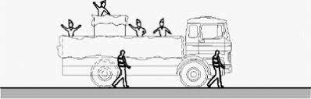
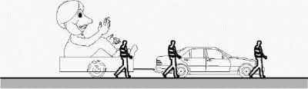
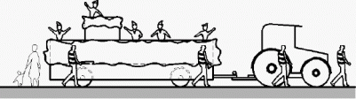
Voraussetzung als Begleitpersonal ist das Tragen einer Warnweste und sind mindestens 18 Jahre alt (unter 18 aber mindestens 16, nur mit Erlaubnisbescheinigung der Eltern). Wagenengel haben die Aufgabe zu verhindern, dass die Zuschauer durch die Räder der Karnevalswagen gefährdet werden. Sie müssen neben dem Ihnen zugewiesenen Rad gehen und Personen, insbesondere Kinder und Jugendliche bzw. Betrunkene aus der Fahrspur Ihres Karnevalswagens heraushalten.

Hinweis/ Einweisung des Begleitpersonals zur Wahrnehmung Ihrer verantwortungsvollen Aufgabe: Treten Sie freundlich, aber bestimmt auf. Notfalls müssen Sie Personen auch abdrängen. Vereinbaren Sie mit Ihrem Fahrer ein Zeichen, mit dem Sie einen Stopp des Fahrzeuges fordern können. Ist eine Gefahrstelle zu räumen, sollen Sie zur Eile mahnen, aber die Zuschauer nicht übertrieben scheuchen. Muss der Zug unterbrochen oder Straßenabschnitte geräumt werden, müssen Sie besondere Sorgfalt anwenden, bspw. bei einem Notarzteinsatz. Bereiten Sie sich innerlich auf diese Aufgabe vor. Sie müssen gerade in kritischen Situationen Ruhe bewahren. Gegenüber uneinsichtigen Personen treten Sie bestimmt auf und lassen sich nicht provozieren. Vermeiden Sie Diskussionen, ignorieren Sie Beleidigungen und vermeiden Sie körperliche Gewalt. Handy-Telefonate, und rauchen sind während Ihres Einsatzes untersagt. Sie müssen zu 100% körperlich wie geistig fit sein. Sie dürfen sich in keiner Weise durch Bemerkungen oder Aggressionen aus der Fassung bringen lassen. Begleitpersonal unterliegt einem Verbot von Alkohol (0,0 Promille) und/oder sonstigen Rauschmitteln (z. B. Drogen). Bereits im Verdachtsfall (z. B. Alkoholgeruch) ist mit einem sofortigen Ausschluss des betroffenen Begleitpersonals und damit ggf. des Festwagens zu rechnen.

Verhalten der Zugteilnehmer
Es ist nicht gestattet, während des Zugs gefährliche Materialien (Flaschen, Dosen, scharfkantige Gegenstände etc.) in den Zugweg oder in die Zuschauermenge zu werfen. Von den Zugteilnehmern dürfen keine aggressiven Handlungen gegen die Zuschauer ausgehen. Im Interesse einer positiven Außenwirkung auf die Zuschauer, Gäste, der Sicherheit und als Beispiel für die Jugend sollte auf exzessiven Konsum Genuss von Alkohol verzichtet werden. Als Richtlinie gelten die gesetzlichen Regelungen für den Straßenverkehr. Zuwiderhandlung führt zum Verlust des Versicherungsschutzes.

Wurfmaterial
Es darf nur Wurfmaterial verwendet werden, das beim Zuwerfen Verletzungen ausschließt. Geeignet sind z.B. verpackte Bonbons, Gummi-, Weich- oder Plastikbälle, leichte Blumensträuße oder Plastikblumen ohne spitze Drahtenden, kleine Plastikfiguren u. ä. Im Zweifel ist eine kurze Abstimmung vor dem Zug durch die KG-Zugleitung vorzunehmen.
Konfetti, Schnipsel aus Plastik, Stroh, Heu, Müll und Schutt, etc. darf nicht verteilt werden. Verunreinigungen sind zu vermeiden. Erforderliche Reinigungen-, Reparatur- und Aufräumungskosten können bei Zuwiderhandlungen beim verantwortlichen Zugteilnehmer in Regress genommen werden.
Es dürfen keine Flüssigkeiten verspritzt werden oder Getränkeflaschen vom Wagen heruntergereicht werden. Ferner ist Wurfmaterial so zu verteilen, dass Körperverletzungen und Sachbeschädigungen ausgeschlossen sind.
Das Wurfmaterial darf nur seitwärts im Abstand zur Seitenverkleidung des Wagens geworfen werden, damit möglichst kein Wurfmaterial unter den Wagen fällt, und mitlaufende Kinder verleitet, zwischen die Wagen zu laufen. Leere Kartons bzw. Verpackungen dürfen nicht im Aufstellungs-/ Auflösungsbereich und während des Zuges entsorgt werden.
Sämtliche leere Flaschen und Verpackungsmaterialien (bspw. Kartons, Tüten, Folien, etc.) verbleiben bei den Zugteilnehmern bzw. auf den Wagen. Die sachgerechte Entsorgung erfolgt entweder eigenverantwortlich oder an den dafür bereitgestellten Containern entlang des Zugweges. Bei Missachtung ist mit einem sofortigen Ausschluss des betroffenen Begleitpersonals und damit ggf. des Festwagens zu rechnen.

Zwischenstopp
Grundsätzlich soll der Karnevalsumzug immer in Bewegung bleiben. Damit die Fortbewegung des Zuges nicht beeinträchtigt oder gar aufgehalten wird, haben die Teilnehmer ständigen Anschluss an die vorgehende Gruppe zu halten. Große Abstände sind zu vermeiden. Um den Zug ohne Lücken durchzuführen, dürfen die Teilnehmer keine Stopps einlegen, um Ständchen oder ähnliches abzuhalten. Es muss immer Anschluss gehalten werden. Besondere Ovationen und Schaupräsentationen, insbesondere vor der Tribüne des Staatstheaters, sind nicht erlaubt. Sie behindern den flüssigen Zugablauf. Das Nichtbefolgen führt zum Ausschluss in der folgenden Kampagne.

Feuerwerkskörper
Das Mitführen von Feuerwerkskörpern jedweder Art (Fackeln, „Bengalos“, Raketen, Schreckschusswaffen, Kracher, usw.) ist strengstens untersagt. Eine Zuwiderhandlung führt zum sofortigen Ausschluss aus dem Zug und im Folgejahr. Bei Schäden oder Verletzungen haftet der jeweilige Verwender.

Versicherung
Die Zugleitung weist darauf hin, dass für den Rosenmontagszug durch die KG eine Haftpflichtversicherung abgeschlossen wird, die die Schädigung von Dritten deckt. Zugteilnehmer sind nicht unfallversichert, sie nehmen auf eigenes Risiko teil. Mitversichert ist die gesetzliche Haftpflicht der im Vertrag genannten Personen, die als Halter und Hüter von Pferden, Reit- und Zugtieren in Folge der Teilnahme an Karnevalszügen in Anspruch genommen werden. Sollte während des Zugs und bei der An- und Abfahrt ein Unfall passieren, muss sofort die Polizei verständigt werden. Bei Rundfahrten des Komitees außerhalb der offiziellen Umzüge müssen sich die Fahrer der Fahrzeuge an die Verkehrsregeln halten (z. B. Ampeln, Einbahnstraße etc.). Die Fahrer unterliegen den Bestimmungen der Straßenverkehrsordnung. Bei Alkoholgenuss droht Anzeige und Führerscheinentzug. Wenn grob fahrlässig und wiederholt gegen die Richtlinien und diese Umzugsordnung verstoßen wird, erlischt der Versicherungsschutz. Es haftet dann der Teilnehmer selbst.

Sicherheit
Um Unfälle zu vermeiden, sind die Fahrer zu größter Sorgfalt und Vorsicht anzuhalten. Entlang des Zugwegs stehen die Rettungsdienste für Hilfeleistungen zur Verfügung. Die Zugstrecke ist in Sektoren aufgeteilt. Angaben zum aktuellen Standort im Zug (z.B. bei einer Unfallmeldung), sind den gelben Schildern im Straßenraum zu entnehmen. Die Rettungsdienste können über die Polizei, die KG-Zugleitung und die festen Stationen der Rettungsdienste am Zugweg erreicht werden. Falls im Gefahrenfall Durchsagen von einem Festwagen notwendig werden sollten, ist das Betreten des Wagens durch die Mitglieder der KG-Zugleitung oder des Sicherheitsdienstes uneingeschränkt zu gewähren.

Zugauflösung
Der Zug endet im Auflösungsbereich an den Parkplätzen der Bürgerhalle („auf dem Acker 38“). Hier sind in unmittelbarer Nähe Parkplätze und Toiletten vorgesehen. Die Abfahrt hat ausschließlich über die genehmigte Auflösungsstrecke „Auf dem Acker“ zu erfolgen. Es ist nicht erlaubt, vor dem Auflösungsbereich Wagen aus dem Zug zu entfernen. Bei Erreichen des Auflösungsraumes ist das Werfen von den Festwagen unverzüglich einzustellen und Musikanlagen auszuschalten.
Bei Einfahrt in den Auflösungsbereich und vor dem Verlassen dieses Bereichs müssen alle Personen die Festwagen und Gespanne – mit Ausnahme der Fahrzeugführer – verlassen. Zu diesem Zweck dürfen die Festwagen in den von der KG-Zugleitung zugewiesenen Bereichen (im Auflösungsraum in Fahrtrichtung) kurz anhalten. Eine Weiterfahrt in/ auf den Wagen/ Gespannen ist polizeilich untersagt. Die Einhaltung dieser Vorschrift wird durch die Polizei, den Sicherheitsdienst und die KG-Zugleitung überprüft.
Mit der Anmeldung zum Rosenmontagszug erklärt sich der Teilnehmer damit einverstanden, dass das Gespann/ der Festwagen vom zuvor genannten Personenkreis betreten und kontrolliert werden darf. Werden hierbei Personen auf den Wagen/ Gespannen angetroffen, führt dies zum Ausschluss des Teilnehmers in der folgenden Kampagne.
Alle Zugteilnehmer sind gehalten, den Auflösungsbereich zügig zu passieren. Platzkonzerte von Musikgruppen in der Auflösung sind nicht erlaubt.

Ausschluss
Der Veranstalter behält sich den Ausschluss eines Teilnehmers von Umzügen vor, soweit dieser gegen die Richtlinien sowie diese Umzugsordnung verstößt. Bei groben Verstößen gegen die Umzugsordnung ist ein sofortiger Ausschluss möglich. Die Entscheidung dazu obliegt der KG-Zugleitung.

Video / DSGVO
Aus Sicherheitsgründen werden am Zugweg Videokameras das Geschehen aufnehmen. Es gilt das Landesdatenschutzgesetz des Landes Nordrhein-Westfahlen sowie die Datenschutzgrundverordnung (DSGVO).

Zustimmung
Mit der Unterschrift auf dem Meldeblatt erkennt der Zugteilnehmer die Umzugsordnung des KG und die „Richtlinien für die Durchführung von Umzügen im Rahmen von Brauchtumsveranstaltungen im Stadtgebiet“ an und macht diese allen gemeldeten/ teilnehmenden Teilnehmern kenntlich. Wagen ohne Sicherheitsbegleiter können am Zug nicht teilnehmen und werden ausgeschlossen. Grundlage der Teilnahme ist das TÜV-Gutachten und die Genehmigung der Straßenverkehrsbehörde. Die Richtlinien der Stadt Mechernich und die Umzugsordnung der KG für die Durchführung des Rosenmontagszugs sind die Rechtsgrundlagen für Teilnahme. Mit Unterschrift erklären wir die Anerkennung und Einhaltung der Umzugsordnung des Kommerner Rosenmontagszugs.

Der verantwortliche Ansprechpartner hat allen Teilnehmern seiner Gruppe den Inhalt der Bestimmungen zur Teilnahme am Karnevalsumzug in Kommern zu erklären.

Wir wünschen Ihnen und uns allen einen reibungslosen Verlauf sowie einen schönen Karneval.

Teilnehmende Gruppe (Nr.)
Verantwortlicher
Datum
Unterschrift

Anlage 1: Anmeldung zum Karnevalszug

Anmeldebogen zur Teilnahme Karnevalszug in Kommern
Motto der Gruppe:
Anzahl der Teilnehmer:
Namen der Tollität(en):
☐ Fußgruppe
☐ Handwagen

☐ PKW
☐ PKW-Anhänger
☐ Traktor
☐ Traktor-Anhänger
☐ LKW
☐ LKW-Anhänger

Eigene Musikanlage: ☐ Ja ☐ Nein

Verantwortliche(r) Ansprechpartner
Name: _____
Straße:
Ort:
Telefon:
Mobil:
E-Mail:
Hinweis: Erforderliche Unterlagen für Fahrzeuge und Fahrzeugkombinationen (Anlage 2/ Anlage 3 erforderlich)
- TÜV-Gutachten Karnevalswagen
- Kopie Fahrzeugschein Zugfahrzeug
- Kopie Fahrzeugschein Anhänger
- Erklärung zum teilnehmenden Fahrzeug/ Fahrzeugkombination (Kreis Euskirchen, Anlage 3)
- Bestätigung der Kfz-Versicherung für den Versicherungsschutz im Karnevalszug
- Kopie gültiger Fahrerlaubnis (mitzuführen vor Ort)
- Bestätigung hinreichender Wagenengel

Durch meine Unterschrift bestätige ich den Erhalt und die Kenntnisnahme der Bestimmungen zur
Teilnahme am Karnevalszug in Kommern. Wir als Teilnehmer verpflichten uns, diese einzuhalten.

Ort, Datum , den Unterschrift:

Anlage 2: Erklärung zum teilnehmenden Fahrzeug/ Fahrzeugkombination

Karnevalsumzug am/in |  | Klicken oder tippen Sie hier, um Text einzugeben.
Zugwagen Nr./ Gruppe |  | Klicken oder tippen Sie hier, um Text einzugeben.
Verantwortlicher für  Wagen und Fahrzeug  (Name & Anschrift) |  | Klicken oder tippen Sie hier, um Text einzugeben.
Zugfahrzeug
Fahrzeugart |  | ☐ PKW |  | ☐ LKW |  | ☐ Zugmaschine
Amtliches Kennzeichen |  |  |  | Klicken oder tippen Sie hier, um Text einzugeben.
tatsächliches Gesamtgewicht |  |  |  | Klicken oder tippen Sie hier, um Text einzugeben. kg
Für jedes eingesetzte Fahrzeug besteht eine KFZ-Haftpflichtversicherung, die die Haftung der Schäden abdeckt, die auf den Einsatz der Fahrzeuge im Rahmen der 2 StVR-Ausnahme-VO (Teilnahme beim Karnevalsumzug) zurückzuführen sind bei: |  |  |  |  |  |  | Klicken oder tippen Sie hier, um Text einzugeben.
Anhänger
Kennzeichen / Fahrgestellnummer |  |  |  | Klicken oder tippen Sie hier, um Text einzugeben.
Personenbeförderung |  |  |  | ☐ ja |  | ☐ nein
¨ Für o.g. Fahrzeug liegt ein TÜV Gutachten vor.
Das Fahrzeug wurde nach der TÜV Abnahme nicht mehr baulich verändert.
Das Gutachten ist gültig bis zum: |  |  |  | Klicken oder tippen Sie, um ein Datum einzugeben.
Das Zugfahrzeug muss lt. Eintrag unter Ziffer 5.2.3 ein tatsächliches Gesamtgewicht von |  |  |  | Klicken oder tippen Sie hier, um Text einzugeben. |  |  |  | kg haben.
Eine Beschreibung des Aufbaus mit Bilddokumentation (Anlage 1 des Gutachtens) ist zusammen mit dieser Erklärung bei der Genehmigungsbehörde vorzulegen.
¨ Das Fahrzeug wurde nicht wesentlich verändert, die Vorlage eines
TÜV-Gutachtens ist nicht erforderlich
Eine gültige Betriebserlaubnis besteht.
Die zulässigen Maße und Gewichte werden durch Auf-, Um oder Erweiterungsbauten nicht überschritten.
Die Verkehrssicherheit wird nicht in sonstiger Weise beeinträchtigt.
Fahrzeug ist für den Personentransport mit mindestens 2 Achsen, einer Bertriebs- und einer Feststellbremse mit einer tritt- und rutschfesten Trittfläche mit Haltevorrichtungen, Geländer bzw. Brüstungen (Mindesthöhe bei stehenden Personen mind. 1,0m / bei sitzenden Personen oder Kindern mind. 0,80m) ausgerüstet sind. Außerdem sind alle Auf- und Einbauten fest mit dem Fahrzeug verbunden und die Ein- und Ausstiege befinden sich nicht zwischen zwei miteinander verbundenen Fahrzeugen.
Erforderliche Unterlagen (ggf. Kopie) liegen vor und werden im Zug mitgeführt.
☐ TÜV Gutachten |  |  | ☐ Betriebserlaubnis Anhänger |  |  | ☐ Fahrzeugschein/ ZBI Zugfahrzeug
☐ Bescheinigung der Kfz-Versicherung der Zugmaschine für den Einsatz im Karneval
Klicken oder tippen Sie, um ein Datum einzugeben. |  | Klicken oder tippen Sie hier, um Text einzugeben. |  |  |  | Zur Kenntnis genommen und bestätigt.  Klicken oder tippen Sie hier, um Text einzugeben.
Datum |  | Unterschrift des Wagenbauers |  |  |  | Stempel & Unterschrift Veranstalter

Anlage 3: Benennung des Begleitpersonals

Namentliche Benennung des Begleitpersonals/ Wagenengel

Damit die Wagenengel Ihren Job auch richtig machen, gibt es seitens der Zugleitungen, der Stadt Mechernich und dem Land NRW, Sicherheitsbestimmungen, die die Wagenengel komplett befolgen müssen.

Für Sie gelten deshalb folgende verbindliche Regeln.
- Sie tragen während des Zuges eine Warnweste und sind mindestens 18 Jahre alt. Unter 18 aber mindestens 16, nur mit Erlaubnisbescheinigung der Eltern.
- Sie haben die Aufgabe zu verhindern, dass die Zuschauer durch die Räder der Karnevalswagen gefährdet werden. Sie müssen neben dem Ihnen zugewiesenen Rad gehen und Personen, insbesondere Kinder und Jugendliche bzw. Betrunkene aus der Fahrspur Ihres Karnevalswagens heraushalten.
- Treten Sie freundlich, aber bestimmt auf. Notfalls müssen Sie Personen auch abdrängen.
- Vereinbaren Sie mit Ihrem Fahrer ein Zeichen, mit dem Sie einen Stopp des Fahrzeuges fordern können.
- Ist eine Gefahrstelle zu räumen, sollen Sie zur Eile mahnen, aber die Zuschauer nicht übertrieben scheuchen.
- Muss der Zug unterbrochen oder Straßenabschnitte geräumt werden, müssen Sie besondere Sorgfalt anwenden, z.B. bei einem Notarzt Einsatz.
- Bereiten Sie sich innerlich auf diese Aufgabe vor. Sie müssen gerade in kritischen Situationen Ruhe bewahren. Gegenüber uneinsichtigen Personen treten Sie bestimmt auf und lassen sich nicht provozieren. Vermeiden Sie Diskussionen, ignorieren Sie Beleidigungen und vermeiden Sie körperliche Gewalt.
- Sie dürfen vor und während der Veranstaltung keinen Alkohol oder sonstige Rauschmittel zu sich nehmen. Erscheinen Sie nüchtern zur Wahrnehmung Ihrer verantwortungsvollen Aufgabe.
- Handy-Telefonate, und rauchen sind während Ihres Einsatzes strengstens untersagt.
- Sie müssen zu 100% körperlich wie geistig fit sein.
- Sie dürfen sich in keiner Weise durch Bemerkungen oder Aggressionen aus der Fassung bringen lassen.

Motto der Gruppe:
Wagen Nummer:

Position Zugmaschine  Vorderrad Links |  | Position Zugmaschine  Vorderrad rechts
1 |  | 2
Position Zugmaschine  Hinterrad/ Kupplung links |  | Position Zugmaschine  Hinterrad / Kupplung rechts
3 |  | 4
Position Anhänger  Vorderrad / Kupplung Links |  | Position Anhänger  Vorderrad/ Kupplung rechts
5 |  | 6
Position Anhänger  Hinterrad links |  | Position Anhänger  Hinterrad rechts
7 |  | 8

Anlage 4: Abnahme der Unterlage durch den Veranstalter

Motto der Gruppe:
Wagen Nummer:
Die erforderlichen Unterlagen sind vollständig, unterzeichnet vorliegend:
Fußgruppe | Fahrzeugführung
☐ Unterschriebene Umsetzungsordnung  ☐ Unterschriebener Anmeldebogen | ☐ Unterschriebene Umsetzungsordnung  ☐ Unterschriebener Anmeldebogen (Anlage 1)  ☐ Erklärung zur Fahrzeugführung/ Wagenbauer (Anlage 2)  ☐ TÜV-Gutachten Karnevalswagen  ☐ Kopie Fahrzeugschein Zugfahrzeug  ☐ Kopie Fahrzeugschein Anhänger  ☐ Bestätigung der Kfz-Versicherung für den  Versicherungsschutz im Karnevalszug  ☐ Kopie gültiger Fahrerlaubnis (mitzuführen vor Ort)  ☐ Bestätigung hinreichender Wagenengel (Anlage 3)

Die Aufbauten wurden durch den Zugleiter abgenommen und für den Zug
☐ zugelassen
☐ nicht zugelassen
Mängelfeststellung:

Die Abnahme erfolgte am:
durch: Thomas Metzen
Unterschrift (Zugleitung Thomas Metzen)

